МИНИСТЕРСТВО НАУКИ И ВЫСШЕГО ОБРАЗОВАНИЯ  
РОССИЙСКОЙ ФЕДЕРАЦИИ

федеральное государственное автономное   
образовательное учреждение высшего образования  
«Самарский национальный исследовательский университет   
имени академика С.П. Королева»

(Самарский университет)

Институт информатики, математики и электроники

Факультет информатики  
Кафедра суперкомпьютеров и общей информатики

**Отчет по лабораторной работе №1**

Дисциплина: «Технологии облачных вычислений»

Тема: **«Перемножение матриц на ГПУ»**

Выполнил: Марчуков М. В.

Группа: 6234-010402D

Самара 2020

**ЗАДАНИЕ**

Разработать мобильное приложение для операционной системы Android. В приложении должны работать переходы между экранами. Обрабатывать и хранить данные не требуется.

Приложение должно содержать:

1. Приветственный экран;
2. Основной экран;
3. Экран настроек;
4. Диалог ввода;
5. Боковая панель с меню;
6. Экран о программе;
7. Диалог подтверждения действия;
8. Контекстное меню.

На экранах приложения должна быть представлена информация об альбомах, исполнителях, а также о треках с обложками.

**МОБИЛЬНОЕ ПРИЛОЖЕНИЕ**

Рассмотрим основные экраны приложения. Приветственный экран, рисунок 1, выполнен в виде отдельной темы, что ускоряет первоначальную загрузку активити.

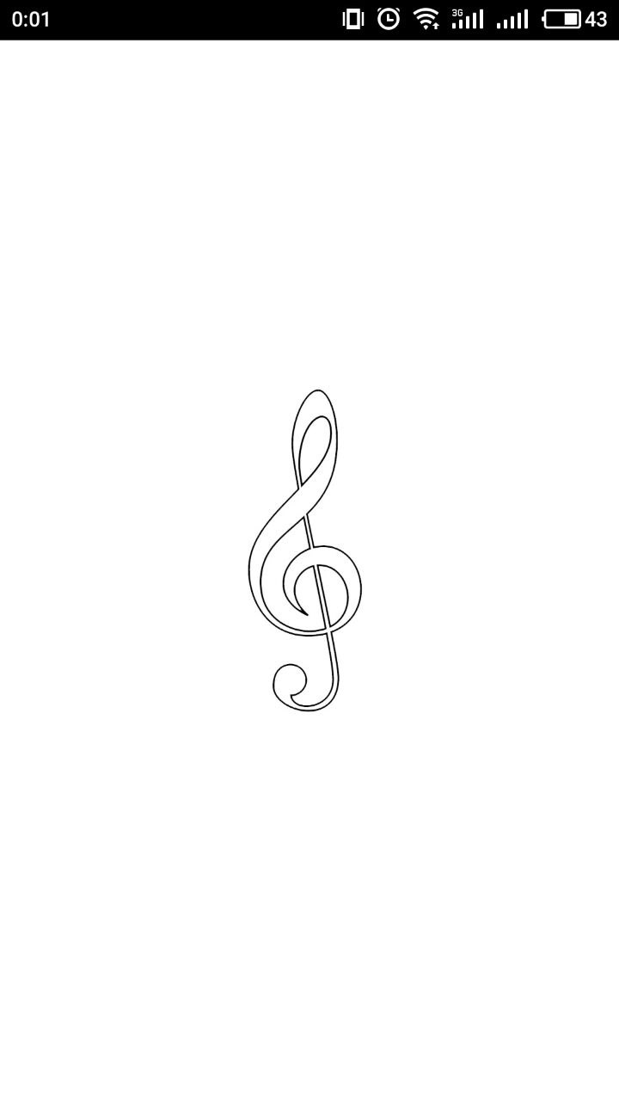

Рисунок 1- Приветственный экран

Основной экран представляет из себя список треков с обложками, поле для поиска и большой кнопки. Вид этого экрана представлен на рисунке 2.

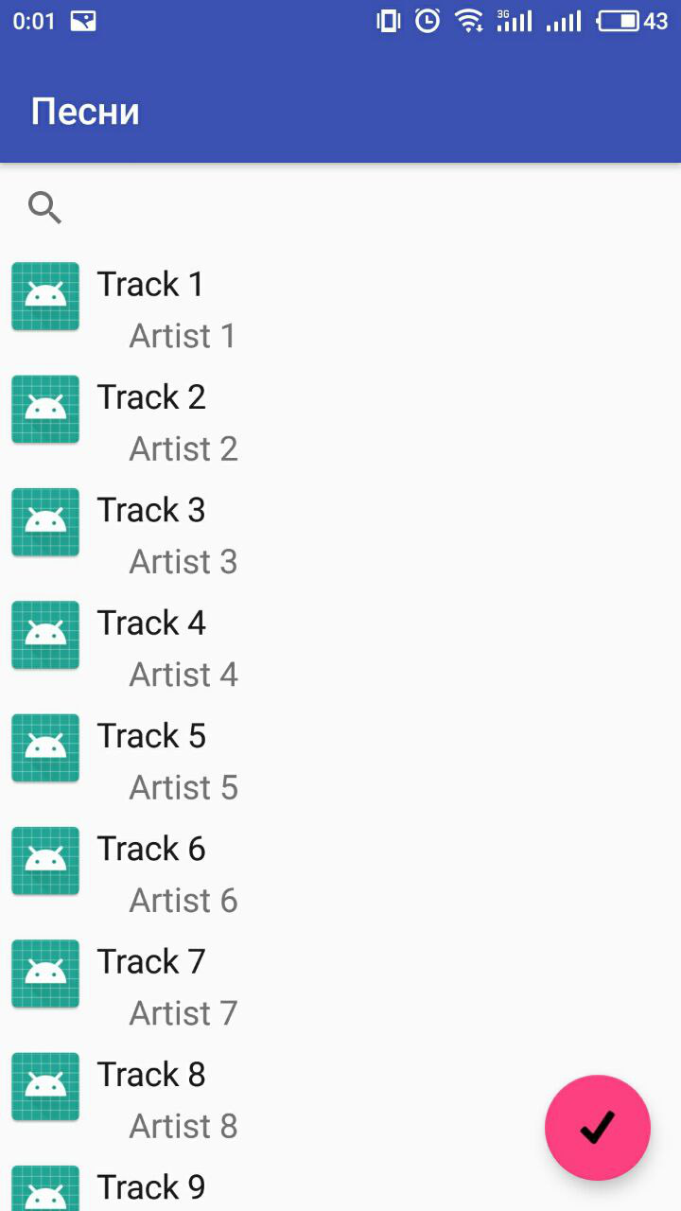

Рисунок 2- Основной экран

Для навигации между экранами необходимо сделать свайп справа налево. После этого действия откроется боковое меню, где представлены все доступные экраны. Внешний вид бокового меню представлен на рисунке 3.

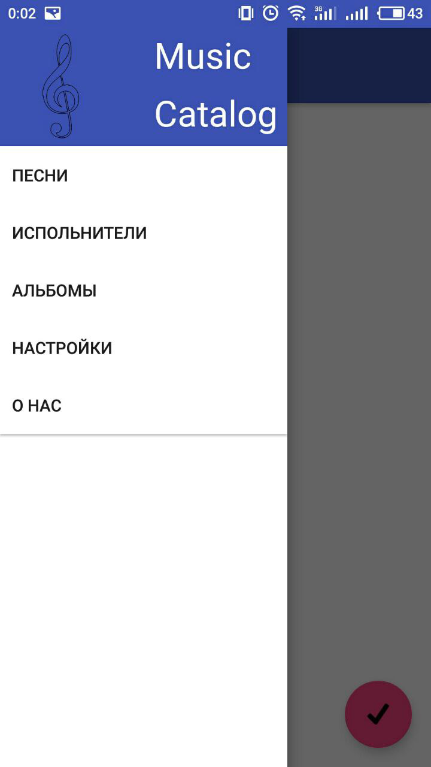

Рисунок 3- Боковое меню

Экран для отображения альбомов и исполнителей в целом аналогичен экрану с песнями, поэтому рассмотрим экран с настройками. Активити с настройками состоит из трёх отдельных вкладок: «Звук», «Подписка», «Общие». Внешние виды вкладок представлены на рисунках 4 – 6.

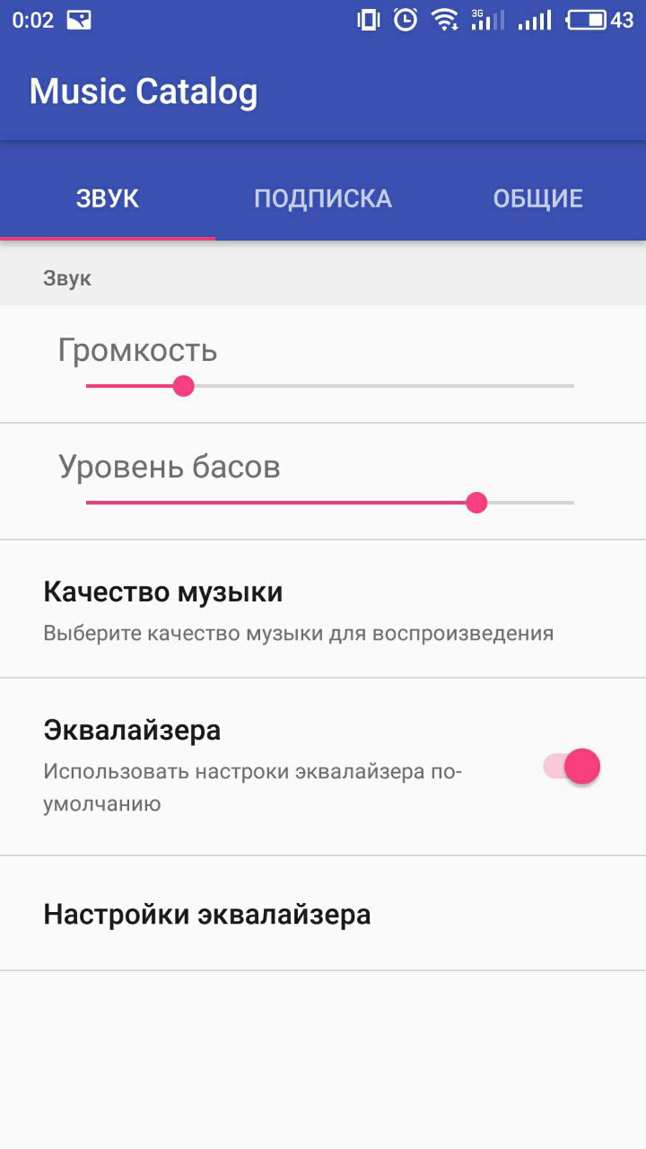

Рисунок 4- Вкладка "Звук"

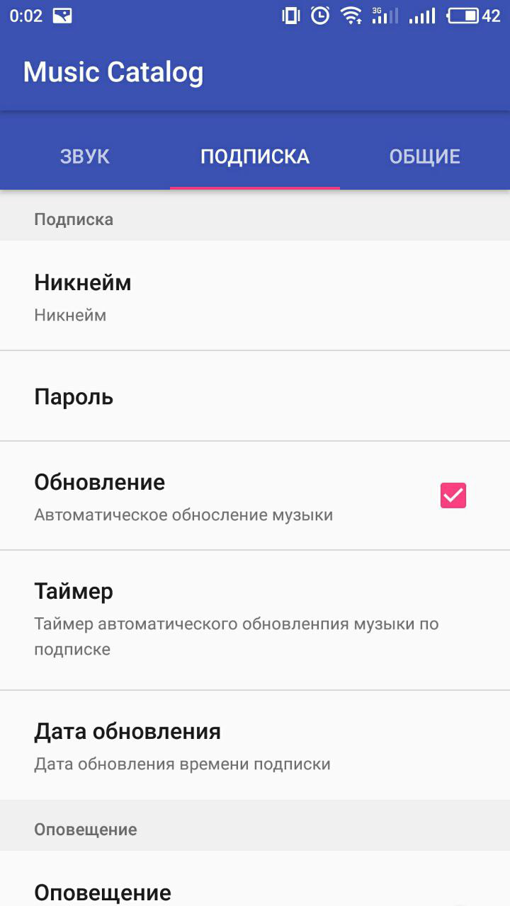

Рисунок 5- Вкладка "Подписка"

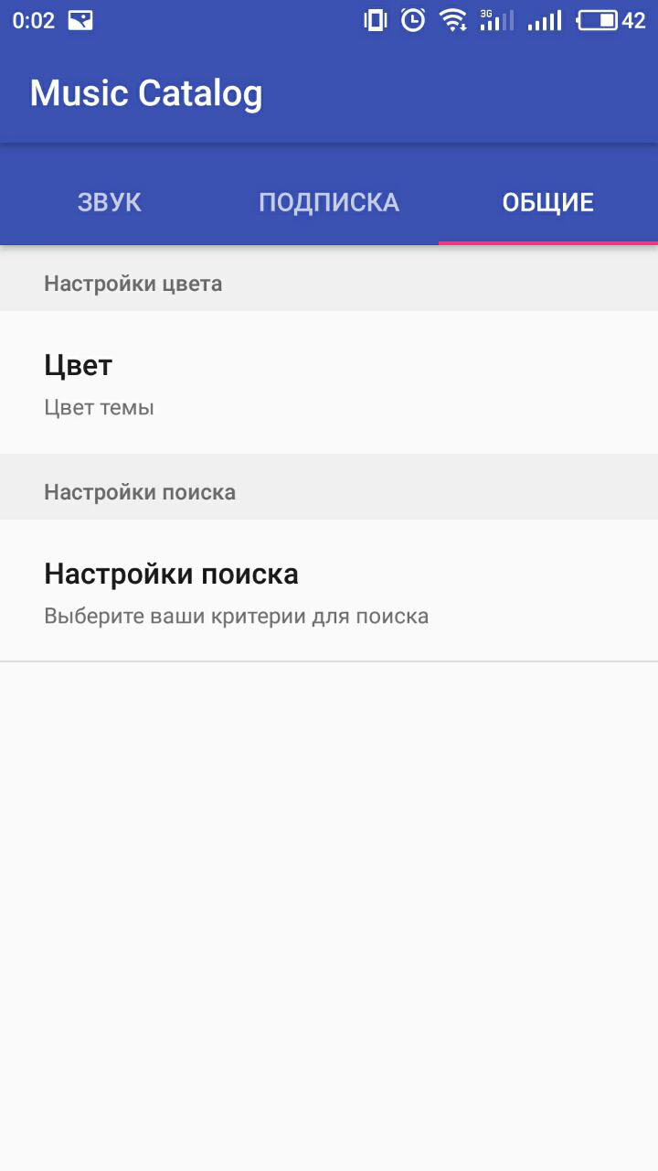

Рисунок 6- Вкладка "Общие"

На данных вкладках есть элементы, которые позволяют выбрать дату, время, цвет, есть радиобаттоны и чекбоксы. Также есть выпадающие списки, поля ввода текста и другие компоненты.

**ЗАКЛЮЧЕНИЕ**

В результате было разработано приложения для мобильной платформы Android. Были соблюдены основные принятые подходы для Android OS. В приложении работают переходы между экранами и используется большое количество стандартных компонентов.